Подати заяву на оформлення пенсії можна за допомогою сервісу Дія.Підпис

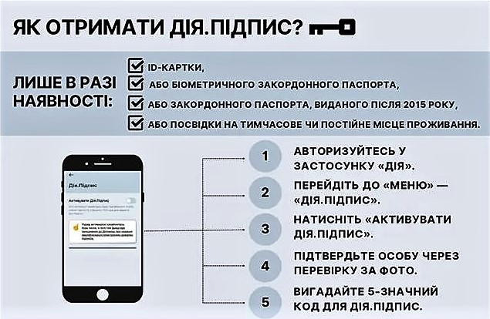

Відтепер, для зручності людей, які бажають подати заяву на призначення пенсії, але не мають можливості отримати КЕП, щоб подати заяву дистанційно, на вебпорталі електронних послуг ПФУ реалізовано можливість оформлення пенсії за допомогою Дія.Підпису.

Щоб скористатися сервісом необхідно зайти на вебпортал електронних послуг Фонду (portal.pfu.gov.ua) та вибрати вкладку “Заява про призначення пенсії“, ознайомитись інформацію, яка з’явиться на екрані, і потім перейти за посиланням “Вхід“.
Увійти до особистого кабінету потрібно за допомогою Дія.Підпису, після чого виконати такі кроки:
– Крок 1 – у розділі “Щодо пенсійного забезпечення” оберіть вкладку “Заява на призначення пенсії”. Дайте згоду на дистанційне інформування, обравши спосіб отримання повідомлень про опрацювання вашої заяви. Натисніть “Продовжити” та оберіть вид пенсії, наприклад – “Пенсія за віком”;
– Крок 2 – дайте відповіді на питання анкети-опитування для заповнення атрибутів звернення та надайте згоду на передачу та обробку своїх персональних даних (поставте позначку);
– Крок 3 – прикріпіть скан-копії необхідних документів, підготовлених згідно з вимогами щодо сканованих копій документів за наведеним перед формуванням заяви переліком.
Після цих етапів на екрані з’явиться повна форма заяви про призначення пенсії, заповнена за результатами кроків 1-3. У разі потреби форму заяви можна відредагувати.
Для завершення всіх операцій, заява підписується за допомогою Дія. Підпису та відправляється до Фонду натисканням кнопки “Підписати та відправити до ПФУ“.
За результатами опрацювання заяви ви отримаєте інформацію про стан обробки заяви та рішення щодо призначення пенсії в обраний вами спосіб.

За інформацією Головного управління Пенсійного фонду України в Чернігівській області

